河南辛东农牧有限公司年出栏生猪3万头扩建项目竣工环境保护验收意见

2022年4月15日，河南辛东农牧有限公司年出栏生猪3万头扩建项目竣工环境保护验收监测报告并对照《建设项目竣工环境保护验收暂行办法》，严格依照国家有关法律法规、建设项目竣工环境保护验收技术规范、本项目环境影响评价报告表和审批部门审批决定等要求对本项目进行验收，提出意见如下：
一、工程建设基本情况
（一）建设地点、规模、主要建设内容
建设地点：新乡市封丘县陈桥镇辛东村
建设性质：新建
产品、规模：年出栏生猪3万头
（二）建设过程及环保审批情况
河南辛东农牧有限公司于2014年投资2000万元在新乡市封丘县陈桥镇辛东村建设年存栏2800头生猪项目，该项目于2014年6月13日由新乡市环境保护局予以批复（新环生态【2014】第22号）；并于2017年9月15日通过封丘县环境保护局竣工环境保护验收。
2021年5月，河南辛东农牧有限公司在现有厂区投资2500万元进行扩建，建设“年出栏生猪3万头扩建项目”，扩建后全厂养殖规模可达到年出栏生猪3万头。该项目于2021年6月15日由新乡市生态环境局予以批复（新环告书【2021】4号）。
（三）投资情况
总投资金额为2500万元，其中环保投资398万元，环保投资占总投资的比例为15.92%。
（四）验收范围
本次验收范围为河南辛东农牧有限公司年出栏生猪3万头扩建项目的主体工程、配套设施、辅助设施、环保设施的建设、运行及环保要求落实情况。
二、工程变更情况
根据验收小组现场核验，本项目实际建设过程中与环评及批复内容无变动。
三、环境保护设施建设情况
（1）废气
本项目产生的废气主要是猪舍、固液分离、堆肥工艺等恶臭、厨房油烟和沼气燃烧废气。
①猪舍恶臭气体
项目在养殖过程中猪舍会产生部分恶臭气体，该部分恶臭气体基于生猪的健康生长要求无法进行密闭收集，属于无组织排放的恶臭气体。本项目采用控制饲养密度、加强通风、及时清理粪尿、喷洒除臭剂等措施对项目猪舍产生的NH₃和 H₂S进行治理。
②污水处理系统恶臭气体、堆肥工艺恶臭气体
项目污水处理系统产生的恶臭气体主要来自于收集池、固液分离机和沼液暂存池。本项目收集池和沼液暂存池进行密闭，同时池体周围喷洒除臭剂，并加强场区绿化，会有少量无组织恶臭逸出；同时沼液暂存池全密闭可能发生二次发酵，在黑膜沼气池未完全发酵的成分再次发酵，产生少量沼气，与黑膜沼气池产生的沼气一起作为燃料使用。固液分离机由于设备要求，上方不能全部封闭，因此污水处理系统恶臭主要产生于固液分离机。
固粪处理后的猪粪和污水处理系统产生的沼渣在固粪处理车间进行堆肥发酵。发酵过程中会产生部分恶臭气体。
本项目将固液分离机、堆肥区设置在密闭的粪便处理间内，固液分离机、堆肥区产生的恶臭气体经风机引至1套除臭装置处理后，经15m排气筒排放。
③食堂油烟
项目新增人员30人，为保证员工就餐，食堂新增灶头1个，员工在厂区现有食堂就餐会新增部分食堂油烟，该部分油烟依托现有油烟净化器进行处理，经油烟净化装置处理后的油烟废气通过排气筒引至房顶排放。
④沼气燃烧废气
项目产生的养殖废水在黑膜沼气池中进行厌氧发酵，发酵产生大量的沼气，该部分沼气属于可燃气体，收集脱硫后交由食堂和附近村民做饭使用。
经过验收现场踏勘检查：
本项目产生的大气污染物治理措施及排放情况与环评及批复内容一致。
（2）废水
本项目营运期废水主要有养殖废水（猪尿、猪舍冲洗废水、机械刮板机冲洗水、猪粪带入的废水）和职工生活污水，废水通过暗渠排入沼气池进行处理，处理后沼液用于附近农田施肥，不外排。
经过验收现场踏勘检查：
本项目产生的废水污染物治理措施及排放情况与环评及批复内容一致。
（3）噪声
本项目噪声主要来源于猪群叫声、猪舍引风机、粪污处理区的风机、泵类运行时产生的噪声。
经验收现场勘踏检查，项目噪声治理采取了以下措施：
（1）从声源上控制，选择低噪声和符合国家噪声标准的设备；
（2）合理安排猪舍和机械设备位置，尽量远离敏感点，尽可能利用距离进行声级衰减；
（3）项目运营后加强养殖场日常管理和设备维护，避免生猪长时间发出猪叫，维持设备处于良好的运转状态，定期检查、维修，不符合要求的要及时更换，避免因设备运转不正常导致噪声的增高；
（4）厂界四周种植高大乔木等，最大限度减低噪声对区域环境的影响。
通过以上措施，本项目厂界噪声可达标排放，对周围环境影响不大。
（4）固体废物
本项目营运期产生的固废主要为猪粪、病死猪尸体、母猪胎盘、沼渣、疾病防疫产生的医疗废物、废脱硫剂和生活垃圾。其中，猪粪使用固液分离机分离，经收集运往固粪处理区堆肥处理后作为有机肥半成品外售；病死猪尸体及母猪胎盘交由封丘县牧源畜禽无害化处理有限公司处理，做到随产随清；沼渣经收集运往固粪处理区堆肥处理后作为有机肥半成品外售；疾病防疫产生的医疗废物在危废暂存间内放置专用容器集中收集疾病防疫医疗废物，定期送至有资质单位处置；废脱硫剂由生产厂家统一回收处置；生活垃圾使用垃圾桶收集定期交由环卫部门处置。
经验收现场勘踏检查：
猪粪使用固液分离机分离，经收集运往固粪处理区堆肥处理后作为有机肥半成品外售；病死猪尸体及母猪胎盘交由封丘县牧源畜禽无害化处理有限公司处理，做到随产随清；沼渣经收集运往固粪处理区堆肥处理后作为有机肥半成品外售；疾病防疫产生的医疗废物在危废暂存间内放置专用容器集中收集疾病防疫医疗废物，定期送至有资质单位处置；废脱硫剂由生产厂家统一回收处置；生活垃圾使用垃圾桶收集定期交由环卫部门处置。
四、环境保护设施调试效果
根据《河南辛东农牧有限公司年出栏生猪3万头扩建项目竣工环境保护验收监测报告表》，监测期间，各环保设施运行正常，生产负荷在75%以上，符合监测期间生产负荷大于75%的工况要求。
- 废水：本项目营运期废水主要有养殖废水（猪尿、猪舍冲洗废水、机械刮板机冲洗水、猪粪带入的废水）和职工生活污水，废水通过暗渠排入沼气池进行处理，处理后沼液用于附近农田施肥，不外排。
根据上表可知，验收检测期间，项目食堂油烟排放排放浓度为0.4~0.8mg/m³，能够满足《餐饮业油烟污染物排放标准》（DB41/1604-2018）小型餐饮单位排放限值（油烟排放浓度≤1.5 mg/m³，去除效率≥90%）要求。
（2）废气：验收检测期间，项目除臭工序生物过滤除臭装置排气筒中氨排放浓度为1.32~1.61mg/m³，排放速率为0.00312~0.00369kg/h；硫化氢排放浓度为0.611~0.651mg/m³，排放速率为0.0014~0.00153kg/h；臭气排放浓度为412~732（无量纲）。NH₃、H₂S 能够满足《恶臭污染物排放标准》（GB14554-1993）中的相关排放标准要求（NH₃4.9kg/h、H₂S 0.33kg/h）。
项目厂界氨排放浓度为0.064~0.182mg/m³；硫化氢排放浓度为0.011~0.019mg/m³；臭气排放浓度为11~18（无量纲）；二氧化硫排放浓度为0.040~0.088mg/m³；氮氧化物排放浓度为0.050~0.094mg/m³；其中氨、硫化氢排放能够满足《恶臭污染物排放标准》（GB14554-1993）中的相关排放标准要求（NH₃1.5mg/m³、H₂S 0.06mg/m³），臭气浓度排放满足《畜禽养殖业污染物排放标准》（GB18596-2001）中的相关排放标准要求（臭气浓度＜70）；二氧化硫、氮氧化物排放能够满足《大气污染物综合排放标准》（GB16297-1996）中相关排放限值要求（SO₂无组织排放监控浓度限值0.4mg/m³，NOx无组织排放监控浓度限值0.12mg/m³）。
（3）噪声：验收检测期间，该公司厂界环境昼间噪声值在51~54dB(A)之间能够达到《工业企业厂界环境噪声排放标准》(GB12348-2008)2类标准限值：昼间≤60dB(A)，的限值要求。
（4）固体废物：本项目营运期产生的固废主要为猪粪、病死猪尸体、母猪胎盘、沼渣、疾病防疫产生的医疗废物、废脱硫剂和生活垃圾。其中，猪粪使用固液分离机分离，经收集运往固粪处理区堆肥处理后作为有机肥半成品外售；病死猪尸体及母猪胎盘交由封丘县牧源畜禽无害化处理有限公司处理，做到随产随清；沼渣经收集运往固粪处理区堆肥处理后作为有机肥半成品外售；疾病防疫产生的医疗废物在危废暂存间内放置专用容器集中收集疾病防疫医疗废物，定期送至有资质单位处置；废脱硫剂由生产厂家统一回收处置；生活垃圾使用垃圾桶收集定期交由环卫部门处置。
五、验收结论
根据该项目竣工环境保护验收监测报告及现场核查，该项目环保手续完备，执行了环境影响评价及三同时管理制度，基本落实了环评报告及其批复规定的各项环境污染防治措施。各项污染物能够实现达标排放或合理处理处置。
综上所述，河南辛东农牧有限公司年出栏生猪3万头扩建项目不存在《建设项目竣工环境保护暂行办法》中所规定的验收不合格情形，验收组一致同意本项目通过项目竣工环境保护验收。
建议：
1.企业对各种污染防治措施加强管理，发现问题及时采取措施解决，确保污染治理设施能够长期稳定运行，做到污染物稳定达标排放。
2.完善排污口管理，规范环保标识。

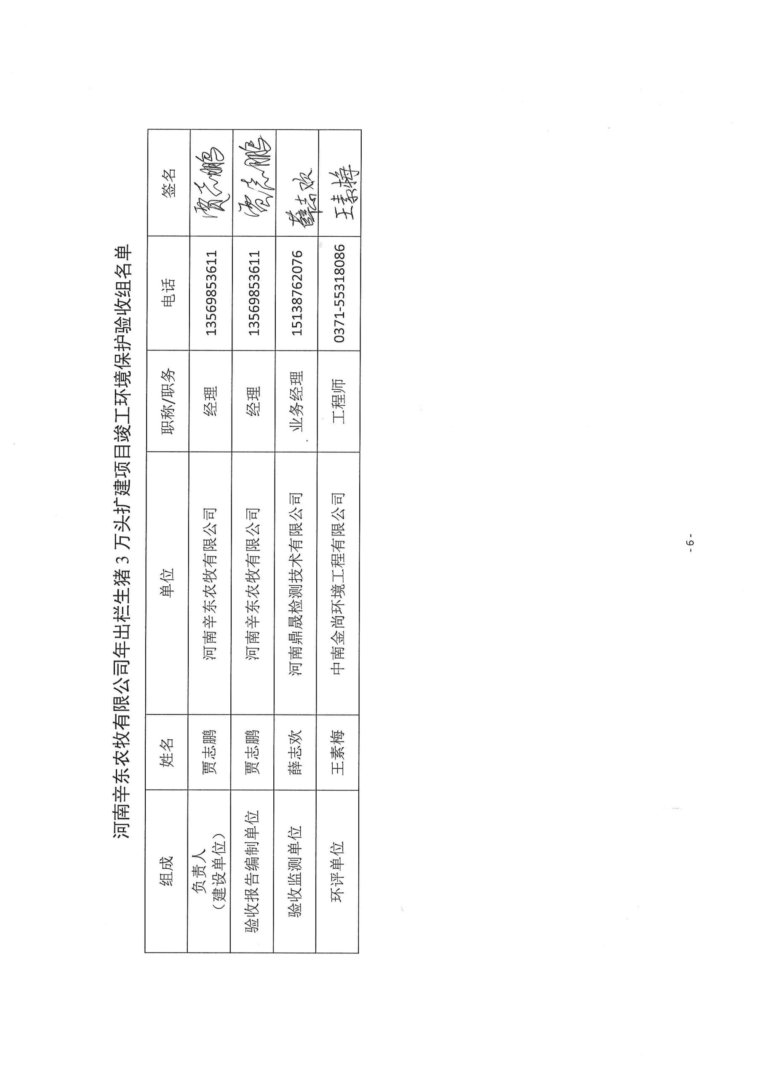
河南辛东农牧有限公司年出栏生猪3万头扩建项目竣工环境保护验收组名单
组成 | 姓名 | 单位 | 职称/职务 | 电话 | 签名
负责人  （建设单位） | 贾志鹏 | 河南辛东农牧有限公司 | 经理 | 13569853611
验收报告编制单位 | 贾志鹏 | 河南辛东农牧有限公司 | 经理 | 13569853611
验收监测单位 | 薛志欢 | 河南鼎晟检测技术有限公司 | 业务经理 | 15138762076
环评单位 | 王素梅 | 中南金尚环境工程有限公司 | 工程师 | 0371-55318086

